**Отчет о деятельности волонтерского студенческого отряда «Ласточка»**

**Старобельского колледжа (филиала) ФГБОУ ВО «ЛГПУ»**

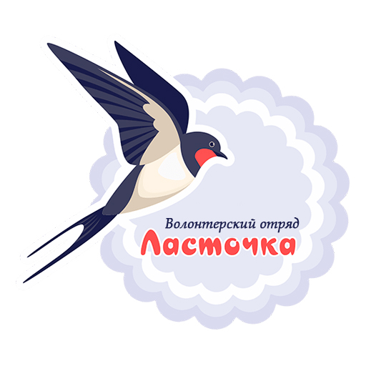Студенческий волонтерский отряд «Ласточка» Старобельского колледжа (филиала) ФГБОУ ВО «ЛГПУ» начал свою деятельность в 2022 году. Активное участие в отряде принимают более 10 студентов. Вовлекаются в работу также преподаватели и сотрудники колледжа.

Цель студенческого волонтерского отряда состоит в формировании высоких нравственных качеств у студенческой молодежи путем продвижения идеи добровольного труда на благо общества и вовлечение студентов в решение социально значимых вопросов.

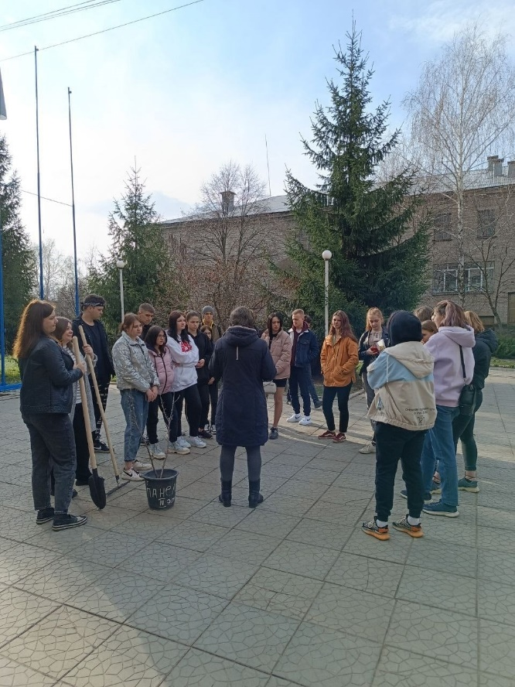**05.04.2023** состоялась экологическая акция. Студенты занялись озеленением территории Колледжа. Акции служат хорошей экологической пропагандой среди студенчества.

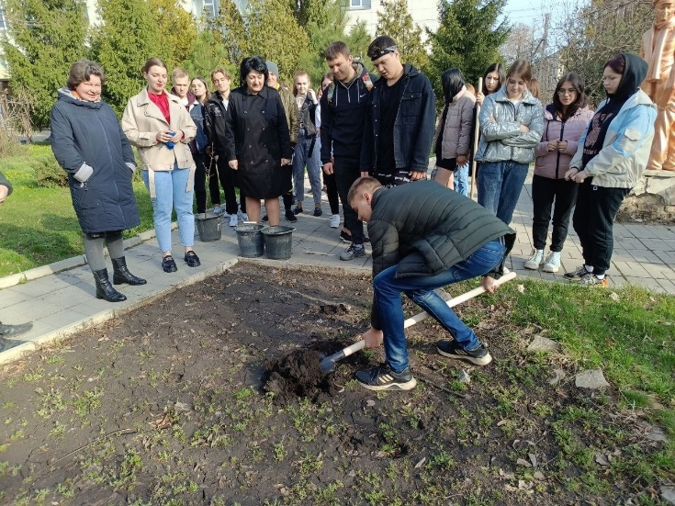

**13.04.2023** волонтеры организовали субботник, в котором приняли участие сотрудники и студенты 1-4 курсов. Вооружившись необходимым инвентарем, ребята и педагоги с удовольствием приводили в порядок отведенную территорию: собирали мусор, сгребали прошлогоднюю листву и траву. 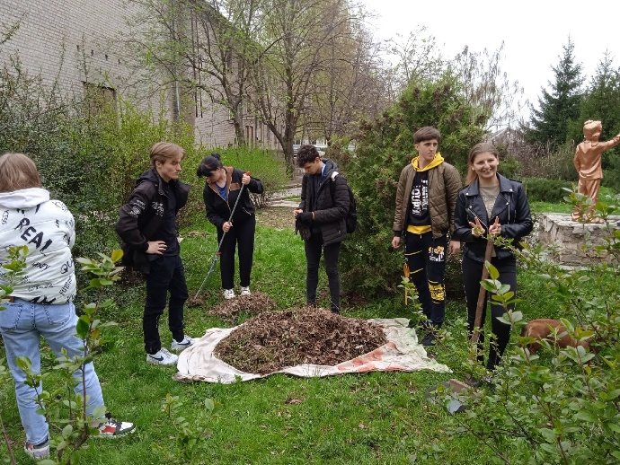 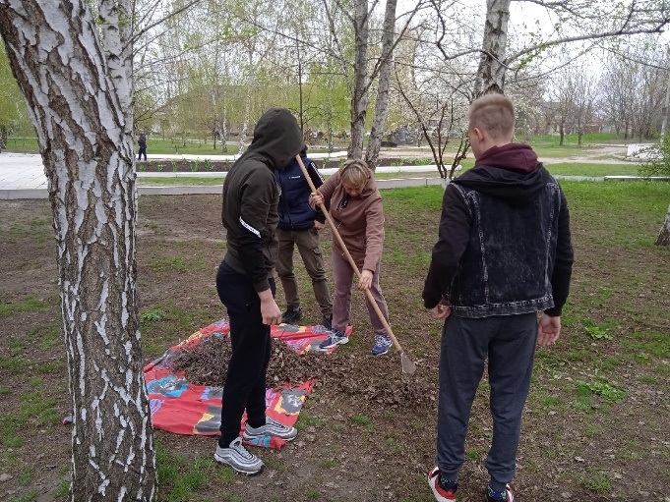  
Субботники – это не только мероприятие по облагораживанию и очистке территории, это еще и прекрасная возможность сделать коллектив студентов и преподавателей еще более сплоченным!

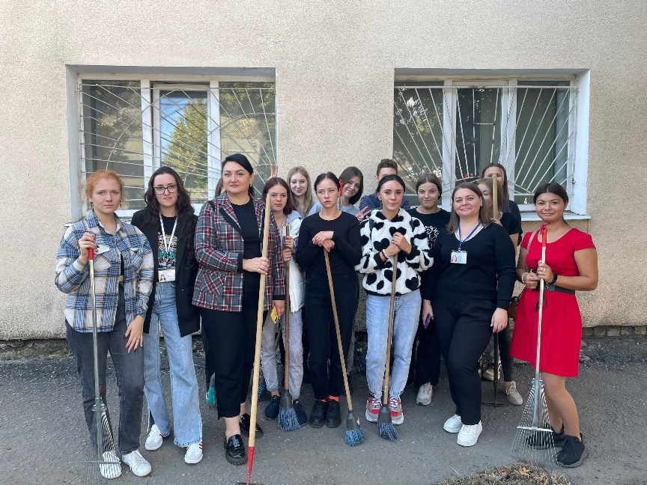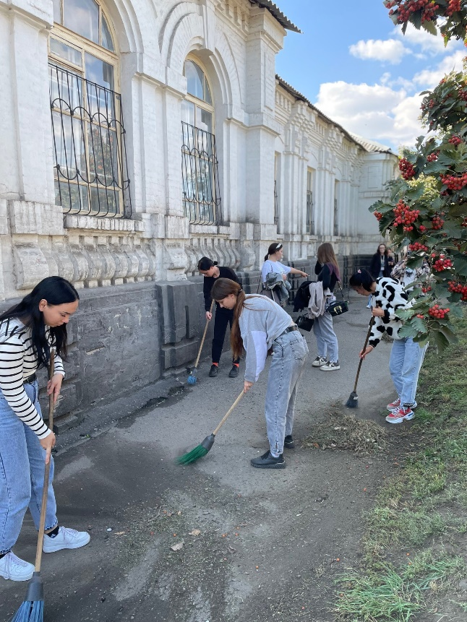**19.09.2023** прошла экологическая акция: «Очистим Республику от мусора». Основными задачами акции является вовлечение населения в практическую природоохранную деятельность, продвижение экологических знаний среди подрастающего поколения. Студенты вовлечено включились в процесс уборки, сделали не только полезное дело на благо развития города Старобельск, но и весело провели время.

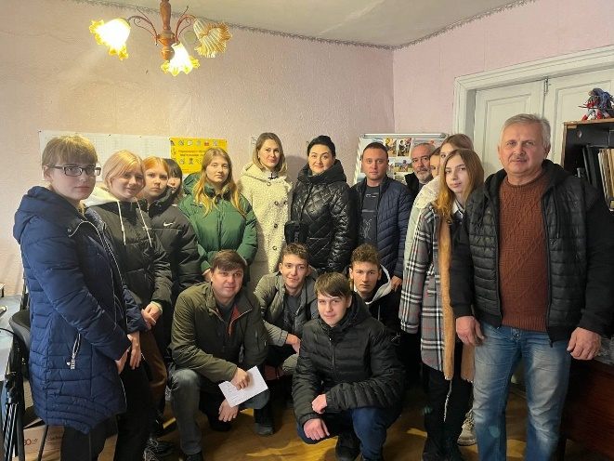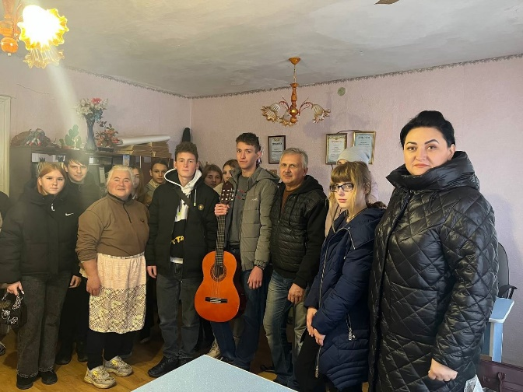**14.11.2023** участники волонтерского отряда "Ласточка" посетили сообщество слепых и слабовидящих людей в г. Старобельск. Встреча была приурочена к Международному дню слепых.

Обучающиеся организовали культурную программу: декламировали стихи Анны Ахматовой, Сергея Есенина, Александра Пушкина, пели песню группы Кино "Звезда по имени Солнце".

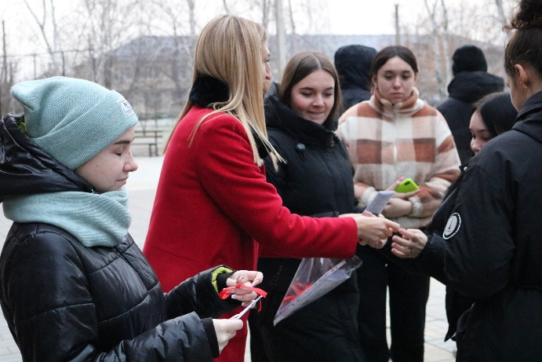**01.12.2023** состоялась акция «Здоровье нации в твоих руках», приуроченная Всемирному дню борьбы со СПИДом. Волонтеры совместно с преподавателями раздавали ознакомительные брошюры прохожим г. Старобельск.

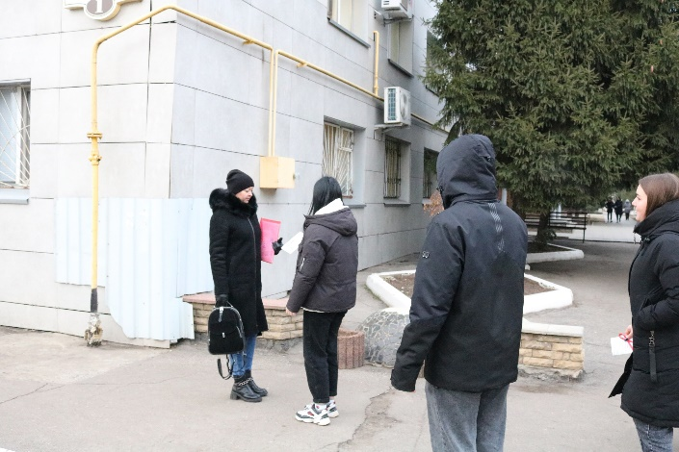 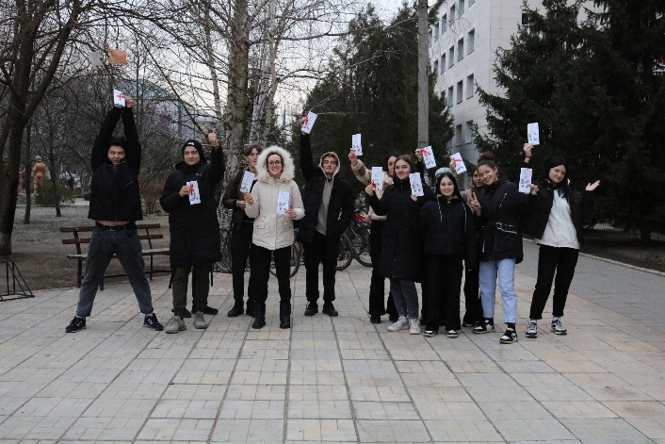

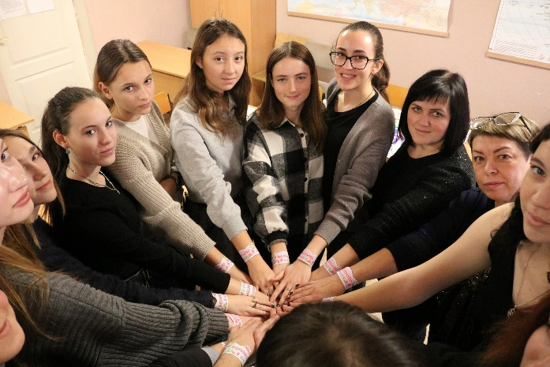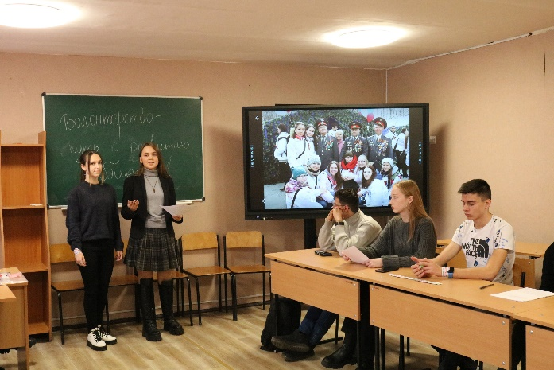**07.12.2023** состоялся круглый стол "Волонтерство - путь к развитию общества". Студенты представили свои проекты по развитию волонтерства не только в рамках колледжа, но и как организовать добровольческую деятельность в городе Старобельск.

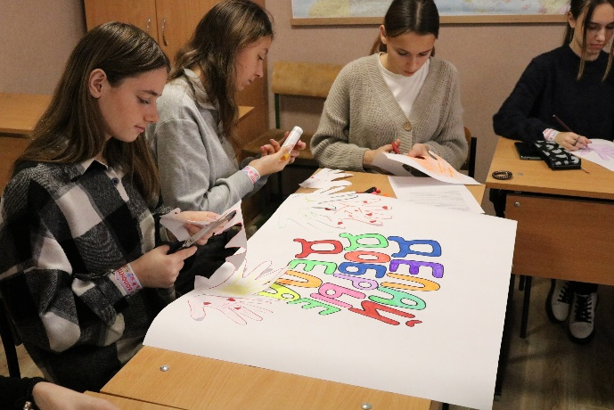

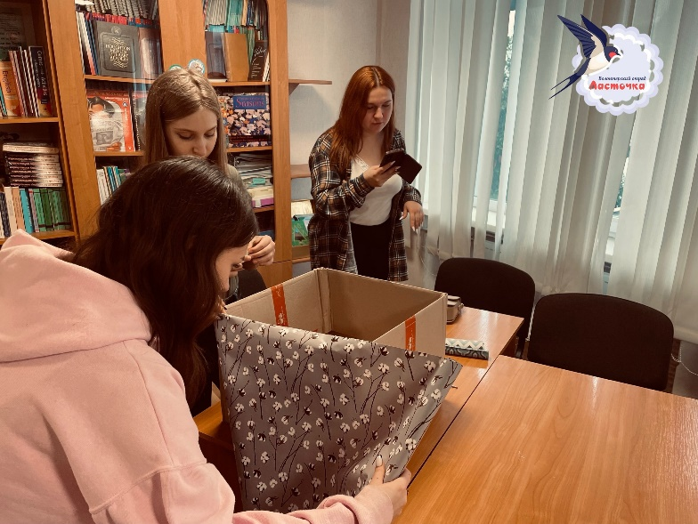**20.12.2023** волонтеры отряда «Ласточка» организовали благотворительную акцию «Коробка храбрости» - сбор помощи переселенцам из городов: Рубежное, Северодонецк, Кременная, Лисичанск.

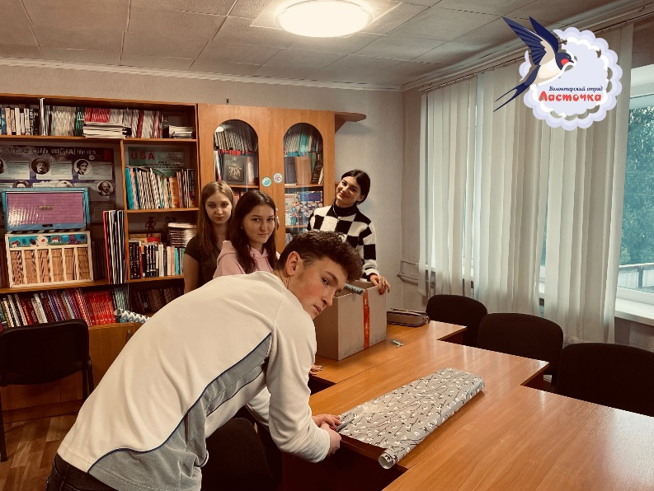

**18.01.2024** Волонтеры Старобельского колледжа позаботились о братьях наших меньших и организовали экологическую акцию «Поможем птицам перезимовать», студенты изготовили кормушки для птиц из подручных средств.

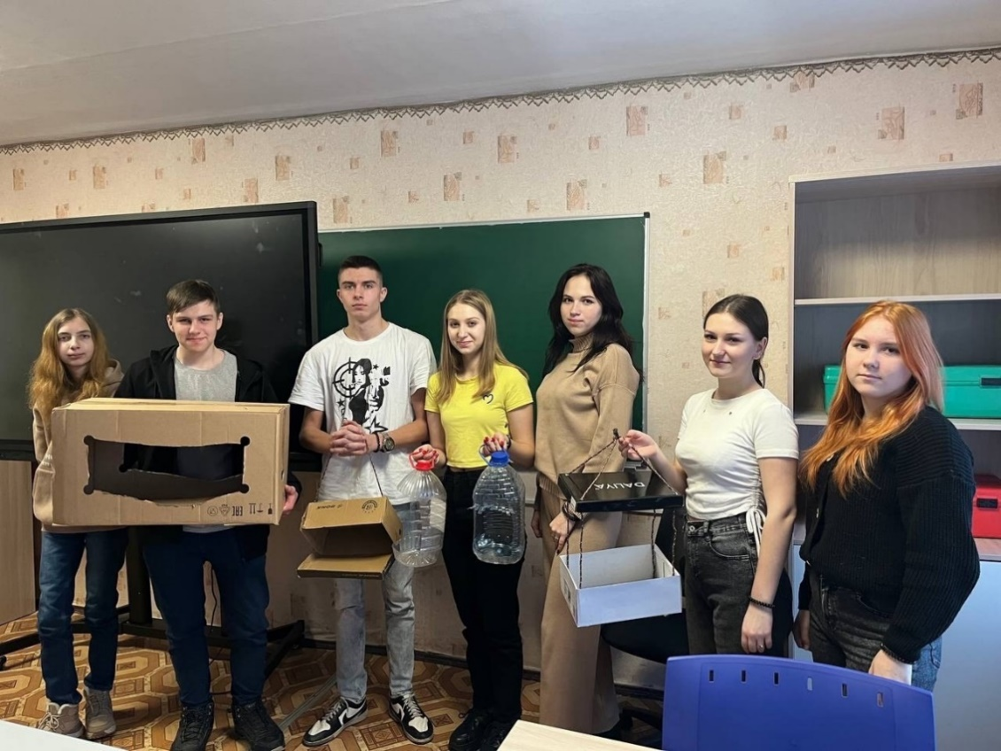

**21.02.2024** в предверии 23 февраля студенты и преподаватели Старобельского колледжа совместно с активистами Движения Первых поздравили военнослужащих из зоны СВО и собрали для них гуманитарную помощь.

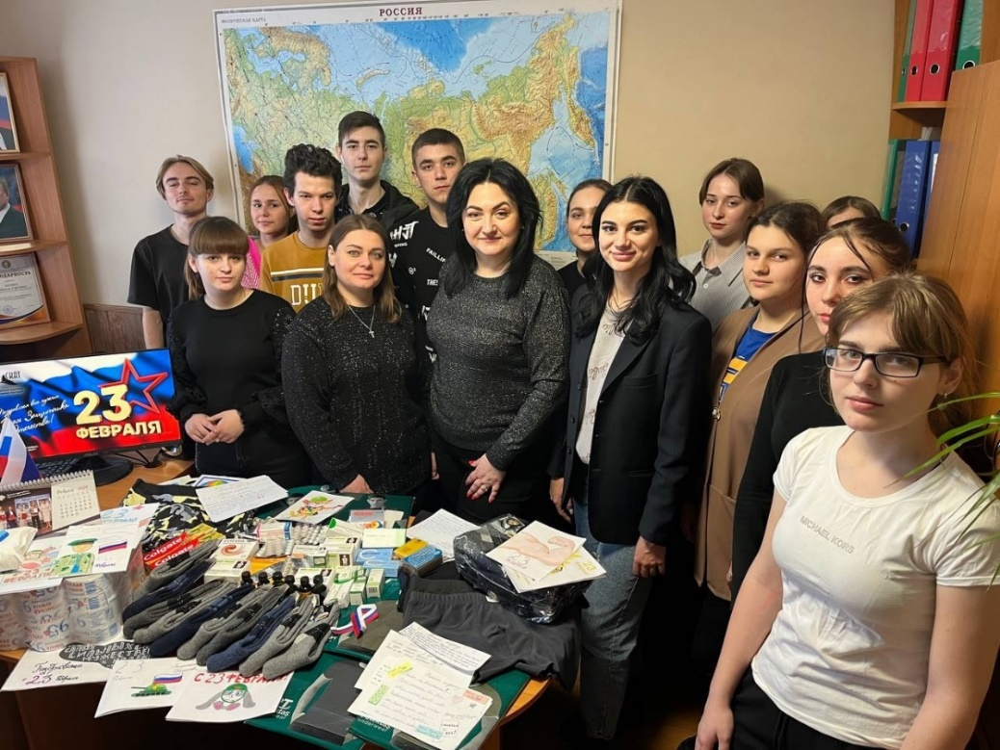

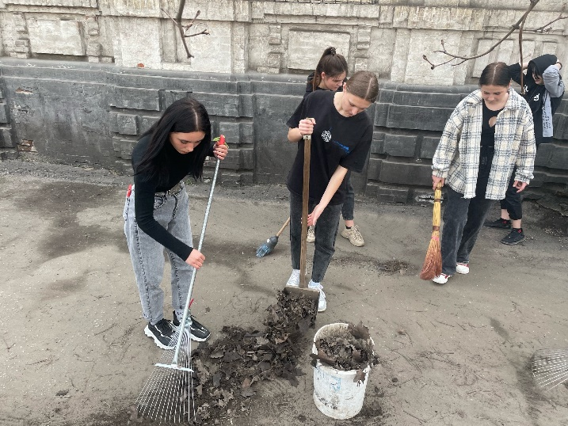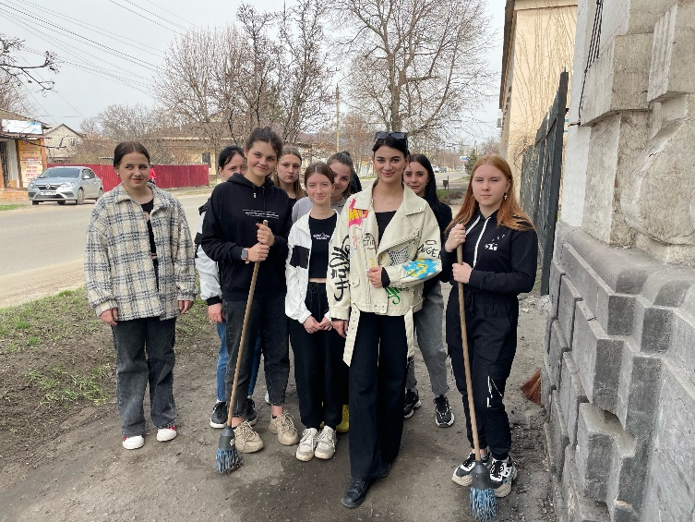**03.04.2024** волонтерский отряд «Ласточка» Совместно с активистами «Движения Первых» присоеденились к акции «Чистая республика» в рамках реализации Федерального проекта «Чистая страна» национального проекта «Экология».

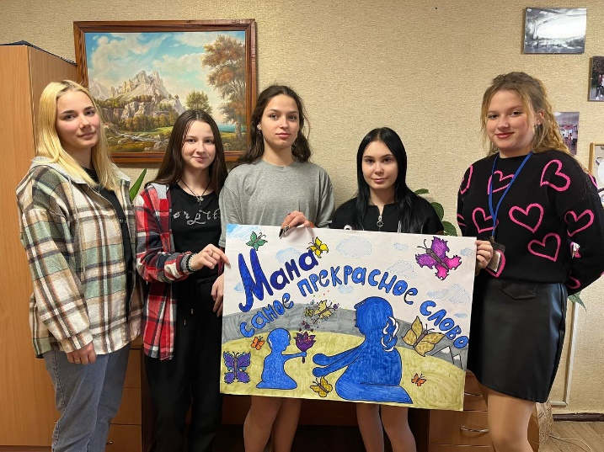

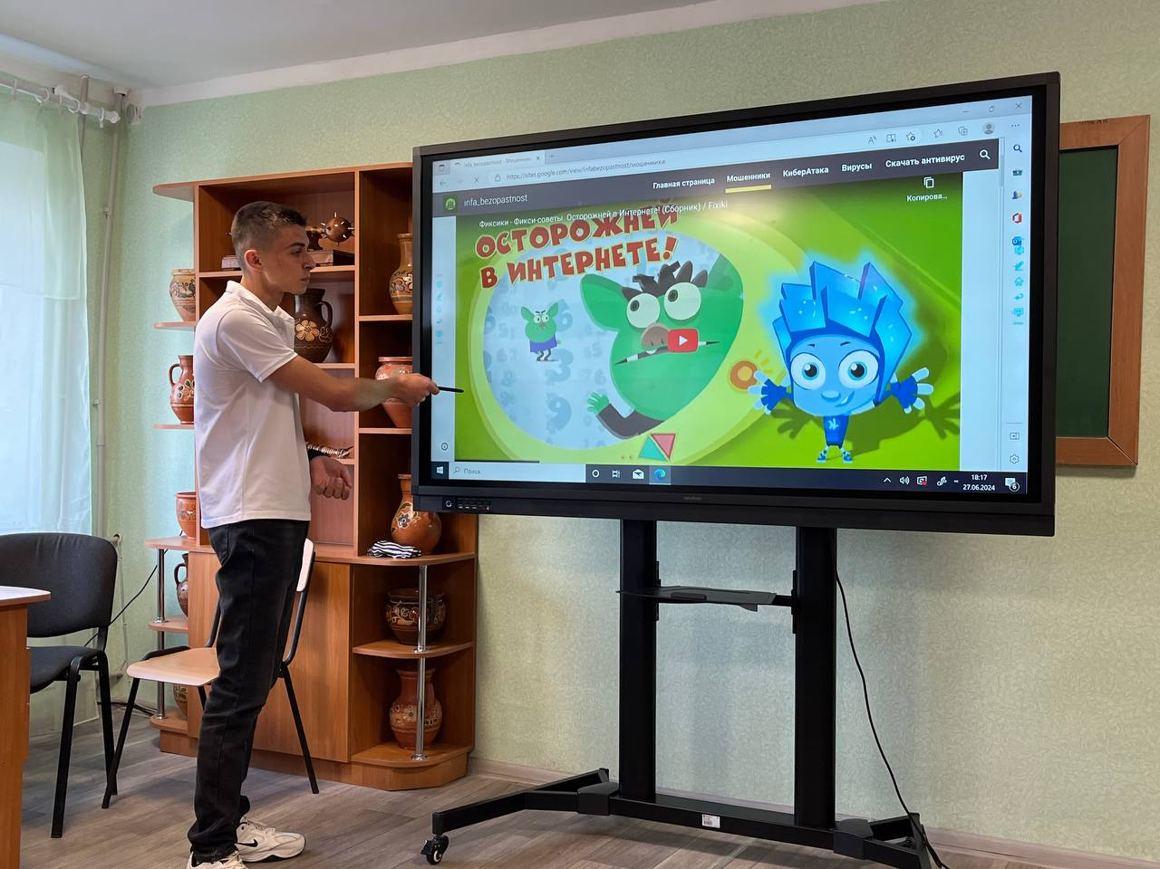Волонтеры отряда «Ласточка» принимают активное участие в просветительской деятельности колледжа. Организовывают лекции по кибербезопасности, противодействию терроризму, пропаганде ЗОЖ!.

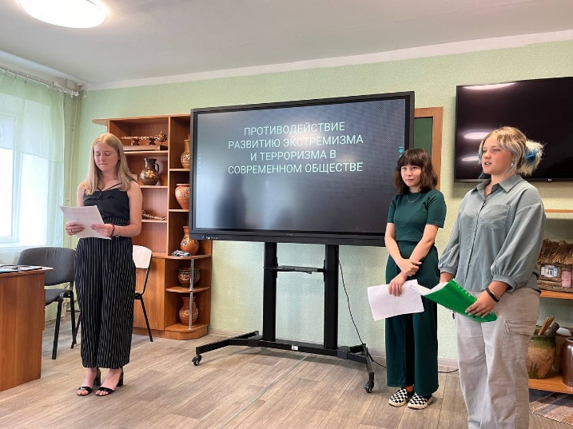

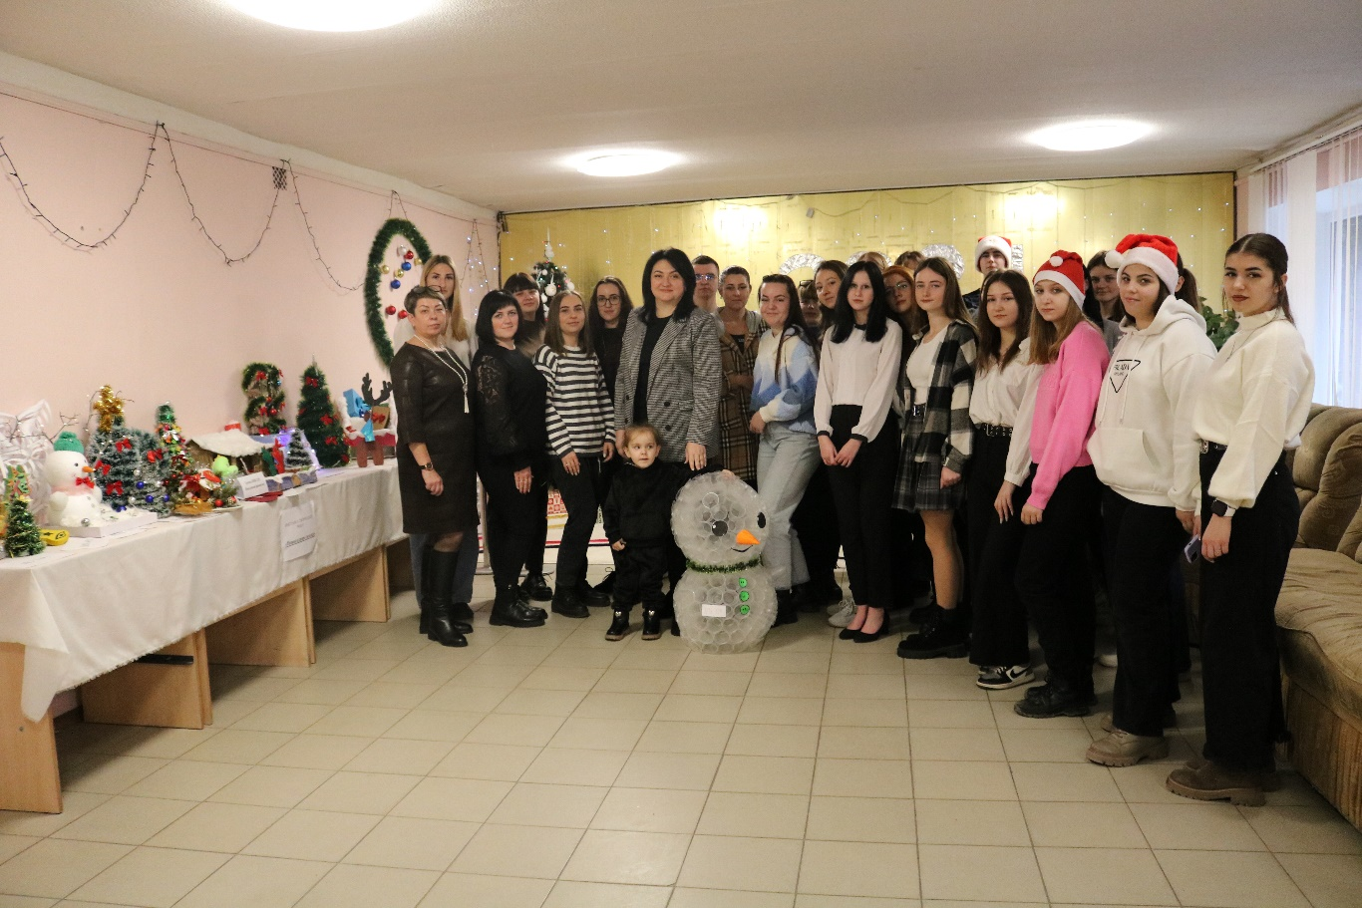

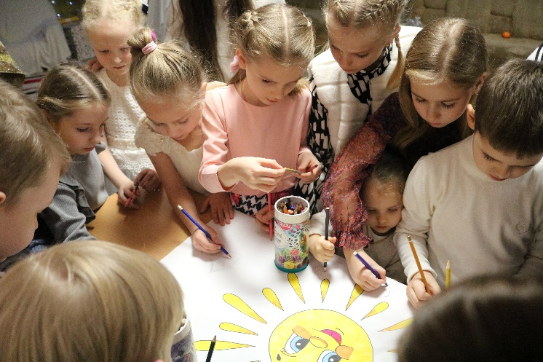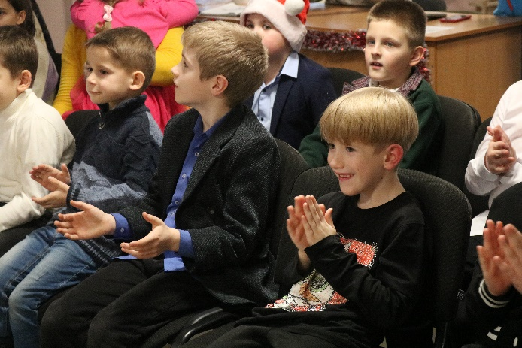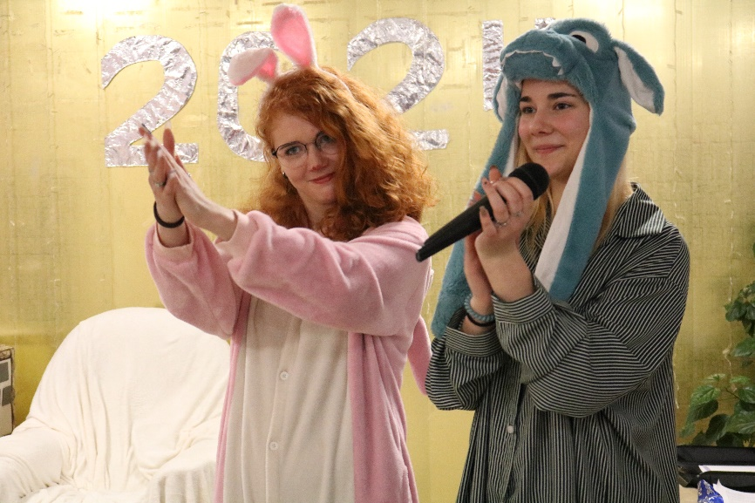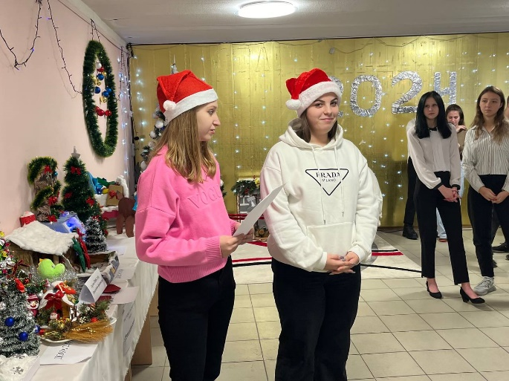Участники волонтерского отряда также проводят веселые праздники и выставки для детей! Ведь что может быть лучшей наградой для волонтера? Правильно, улыбки, радость, смех и счастливые лица!